Электронное обучение ГБПОУ КК БИТТ
Учебная дисциплина: ОГСЭ.03 Иностранный язык группа №31
Преподаватель: Чиненова В.Г.
Срок выполнения: с 27.04.2020 по 30.04.2020
Адрес электронной почты: valiya181@gmail.com

Выполните следующее упражнение в тетради письменно:
Перепишите полностью предложения (объяснение эксперта, что такое CRP (система непрерывного снабжения) и как она работает в секторе торговли), заполнив пропуски подходящими по смыслу словами. Слова находятся в блоке над текстом объявления.
Это задание будет последним за третий курс. На следующей неделе для получения итоговой оценки за год, вам будет необходимо выполнить контрольный тест. Вопросы будут главным образом касаться логистических терминов на английском языке.
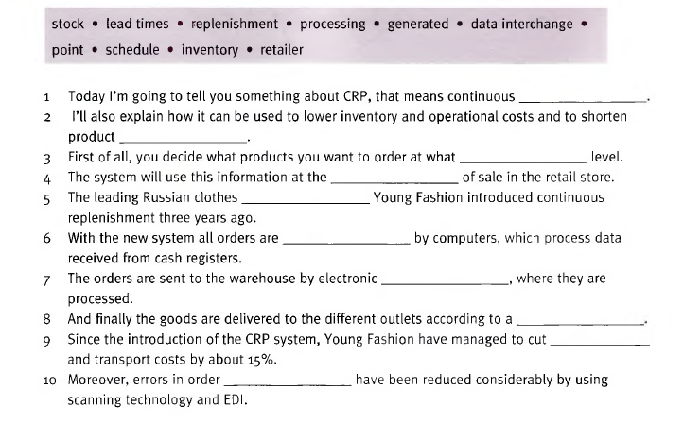

Сделайте фото вашей работы и отправьте на электронную почту преподавателя.

